[空军军医大学唐都医院某研究团队所发文章被质疑文章内发生图片重叠](https://mp.weixin.qq.com/s?__biz=Mzk0ODg4MTYxMw==&mid=2247504797&idx=2&sn=dd5849f9f22387f368abb1d30e18a369&chksm=c25f6747e8282cefbb8c880e8169ebb12b2a1e70689397ecaf36f63bcf11ed55c6bb75939660&scene=126&sessionid=1743959421)

[诚信学者](javascript:void(0);)2025-04-02 10:31:55上海

2018 年 2 月 13 日，空军军医大学唐都医院 Guo Hao 研究团队，在***Brain research bulletin***上发表的题为**“Remote limb ischemic postconditioning protects against cerebral ischemia-reperfusion injury by activating AMPK-dependent autophagy”**的研究论文，**被质疑文章内发生图片重叠。**

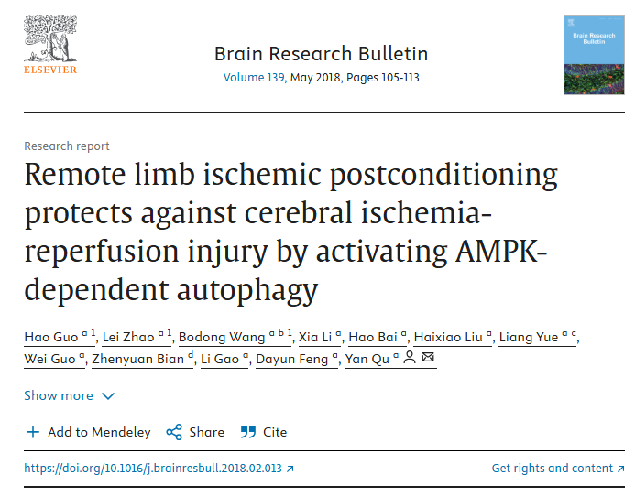

该文章于2025年4月在Pubpeer上被读者质疑：**文章内发生图片重叠。**

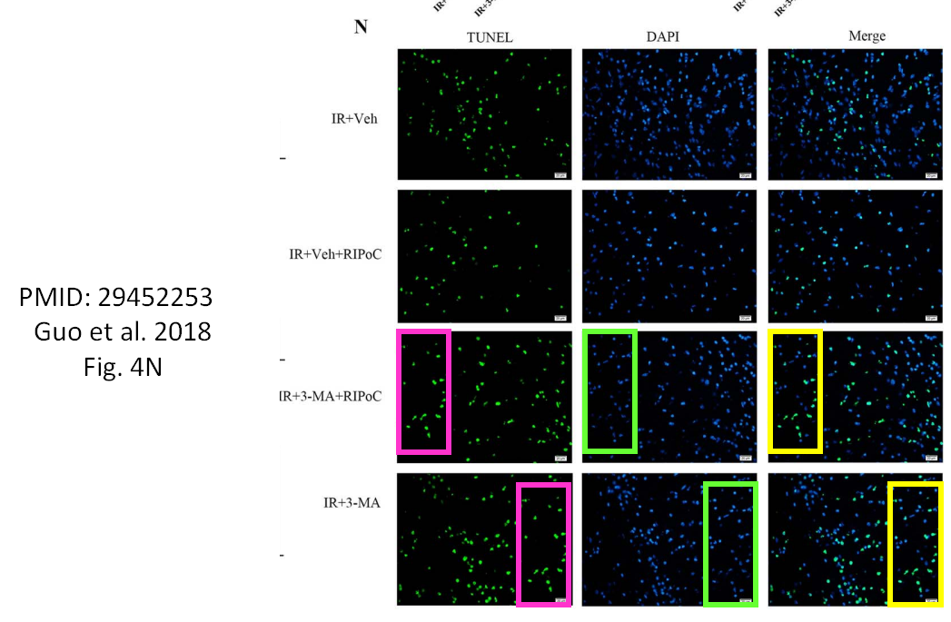

**相关消息**

https://pubpeer.com/publications/129ECBE7911899EE7A57676B47766E#0